DOCUMENTACIÓN DE ENTREGABLES
Semana 9 · Sprint 2 (sem. 1)
TA-016 · TA-011 · TA-020
Integrante: Mondragón Tirado Henry Alain
Rol: Frontend y experiencia de usuario (dueño de frontend/)
Proyecto: Agentes inteligentes para el seguimiento y supervisión de proyectos de software académicos · Grupo 8 · Taller Integrador 1
Periodo: Semana 9 · 26/10/2026 al 30/10/2026 · Sprint 2
Fuente de la asignación: Division_Trabajo_v6.0, sección 4.3, fila «Sem. 9 · Sprint 2 · sem. 1».

Tareas asignadas (según el documento de división del trabajo)
PBI | Tarea | Entregable / evidencia | Horas | SP
TA-016 | Prototipo de Dashboard, Detalle de alerta e Historial (Figma) | Enlace de Figma + acta de validación | 3 h | 0,75
TA-011 | Revisión de consistencia UI de las pantallas del Sprint 1 | Checklist + capturas antes/después | 1 h | 0,25
TA-020 | Dashboard consolidado (React) | Demo + capturas | 5 h | 1,25
— | Ceremonias | Daily y reunión con el docente | 1 h | 0,25
Total |  |  | 10 h | 2,5

Base de la estimación (del documento): TA-016 = 3 pantallas 2,5 h + validación con el equipo 0,5 h · TA-011 = revisión con checklist y correcciones menores 1 h · TA-020 = estructura 1,5 h + tarjetas de indicadores 2 h + estado de fuentes 1,5 h.

Contenido
- Resumen de lo realizado y estado de cada tarea
- TA-016 · Prototipo en Figma (Dashboard, Detalle de alerta, Historial)
- TA-011 · Revisión de consistencia UI del Sprint 1 (checklist y capturas antes/después)
- TA-020 · Dashboard consolidado en React (estructura, indicadores y estado de fuentes)
- Archivos creados o modificados y cómo reproducir las capturas
- Registro de horas y observaciones

1. Resumen de lo realizado
Tarea | Qué se hizo | Estado
TA-016 | Se creó en el archivo de Figma «01 - Sistema visual» una página nueva con 3 frames de 1280 px: Dashboard, Detalle de alerta e Historial, construidos con los tokens de EN-UI-001 (colores, tipografía, radios y espaciado). | Frames creados. El acta de validación con el equipo queda por firmar (ver 2.5).
TA-011 | Se auditaron las 8 pantallas del Sprint 1 contra una checklist de 8 criterios, se detectaron 2 inconsistencias reales y se corrigieron. Se generaron capturas antes y después de las 8 pantallas. | Completada.
TA-020 | El Dashboard pasó a una vista consolidada con 3 secciones (Indicadores, Estado de las fuentes, Alertas). Cada fuente tiene su propia tarjeta con estado y conteo, y reacciona a la falla simulada de Notion. Se verificó también en vista móvil. | Completada.

Importante sobre los datos: todo el prototipo usa datos de demostración (fecha de corte de ejemplo 06/10/2026). No se conectó nada a servicios reales y no se afirma que los valores acrediten el motor I1–I4 ni las reglas R1–R4; el propio Dashboard lo indica en un aviso visible.

2. TA-016 · Prototipo en Figma
Archivo: 01 - Sistema visual · https://www.figma.com/design/FzDztgIyEycYadAKkq0eJI/01---Sistema-visual
Página creada: «TA-016 Sprint 2 Dashboard Alerta Historial» (el plan Starter de Figma permite solo 3 páginas por archivo; por eso el nombre es corto y sin separadores especiales).

2.1 Objetivo
Diseñar las tres pantallas que el docente usa para leer el resultado de la supervisión: el Dashboard (resumen), el Detalle de una alerta (causa y evidencia) y el Historial de ejecuciones. Deben reutilizar el sistema visual ya definido en EN-UI-001 para que el prototipo y el código React se vean iguales.

2.2 Procedimiento paso a paso

- Revisión del sistema visual. Se abrió el archivo de Figma y el archivo tokens.css del repositorio para tomar los valores exactos: azul institucional #1F4E78, azul de acción #2E75B6, fondo #F4F6FA, estados verde #1F9D55, amarillo #E0A100 y rojo #D64545, radios de 8/10/12 px y escala de espaciado de 4 px.
- Inicio de sesión en Figma. Con la sesión iniciada por el integrante en el navegador integrado, el archivo dejó de estar en solo lectura y pasó a modo edición.
- Creación de la página. Se añadió una página nueva dentro del archivo existente, sin tocar las capas de TA-002.
- Construcción de los frames. Cada pantalla se definió con las medidas del código (barra lateral de 238 px, contenido desde x = 270 px, ancho útil 978 px) y se importó a Figma como vectores y textos editables. El script que los genera está en docs/sprint2/figma/generar_svg.mjs, de modo que si cambia un token se pueden regenerar.
- Separación y nombrado. Se desagrupó el contenedor importado, cada pantalla se envolvió en su propio Frame y se renombró: «TA-016 / 01 Dashboard» (1280×960), «TA-016 / 02 Detalle de alerta» (1280×760) y «TA-016 / 03 Historial» (1280×640).
- Captura de evidencia. Se capturó el panel de páginas y capas, y cada frame seleccionado con sus dimensiones. Además se renderizó cada frame a PNG desde el mismo archivo fuente para mostrarlo con claridad en este documento.

2.3 Evidencia en Figma
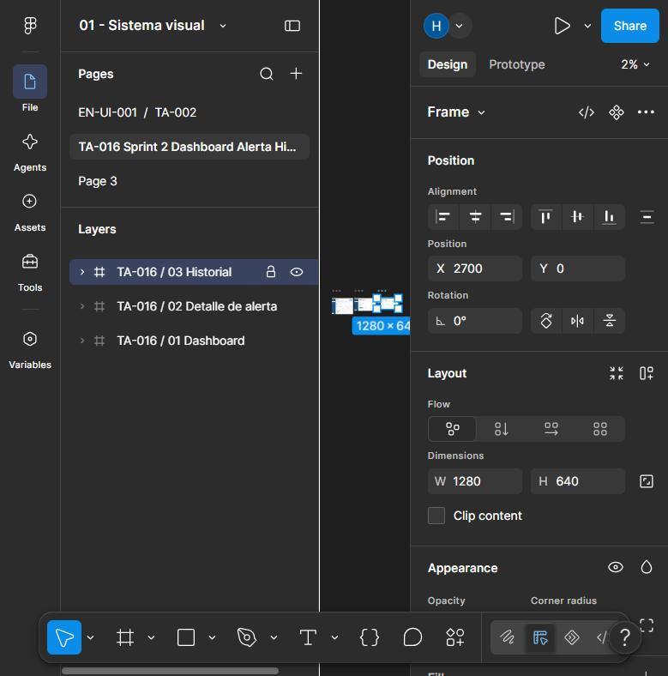
Figura 1. Página nueva y los 3 frames en el panel de capas (el lienzo aparece diminuto por el tamaño del panel del navegador).
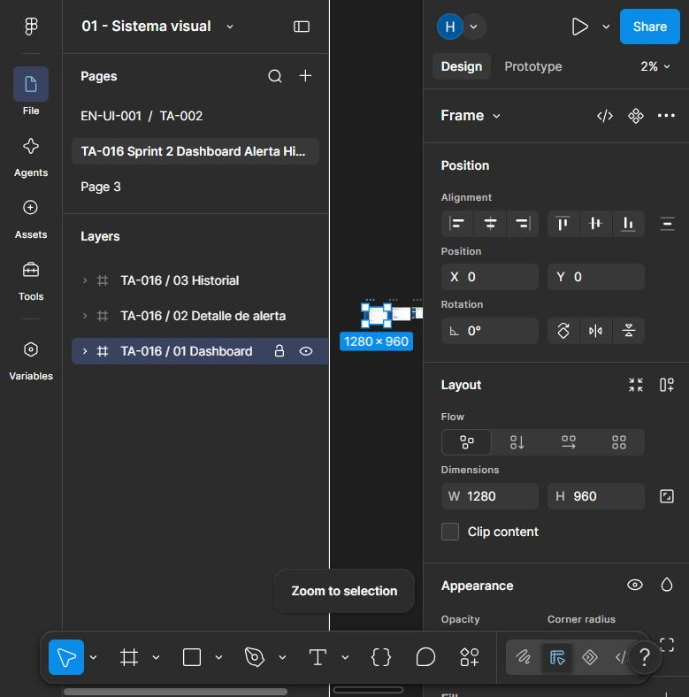
Figura 2. Frame «TA-016 / 01 Dashboard» seleccionado: X 0, Y 0, 1280 × 960.
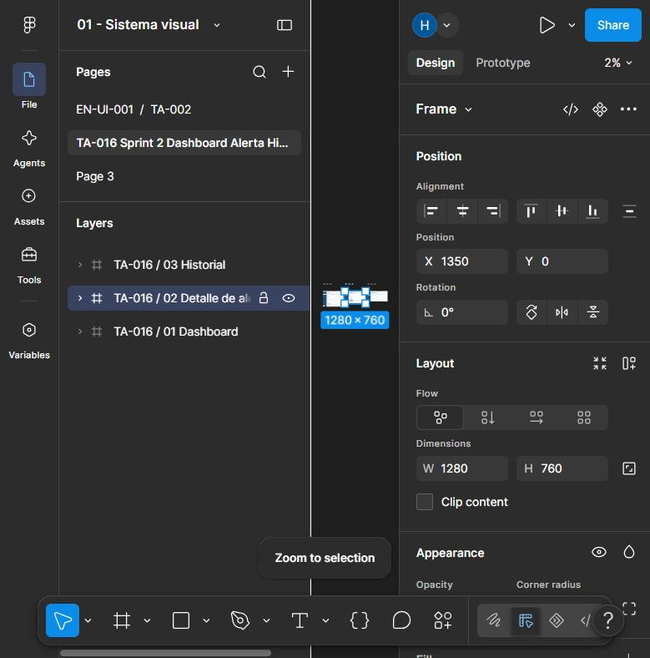
Figura 3. Frame «TA-016 / 02 Detalle de alerta» seleccionado: X 1350, 1280 × 760.
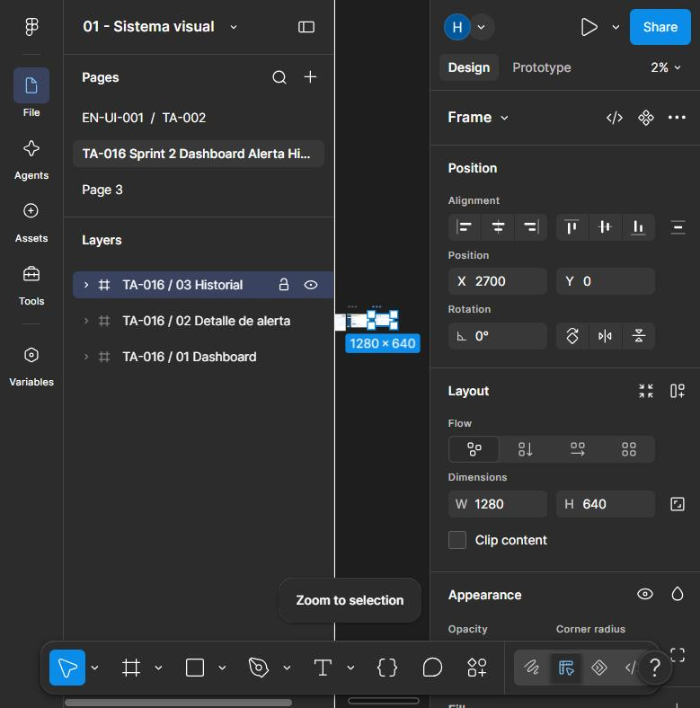
Figura 4. Frame «TA-016 / 03 Historial» seleccionado: X 2700, 1280 × 640.

2.4 Las tres pantallas diseñadas
Pantalla 1 · Dashboard. Aviso de datos ilustrativos, cuatro tarjetas de indicadores (tareas completadas con barra de progreso, tareas pendientes, commits y documentos), tres tarjetas de estado de fuente (GitHub, Notion, Google Drive) y la alerta destacada con el botón «Ver detalle y evidencia».
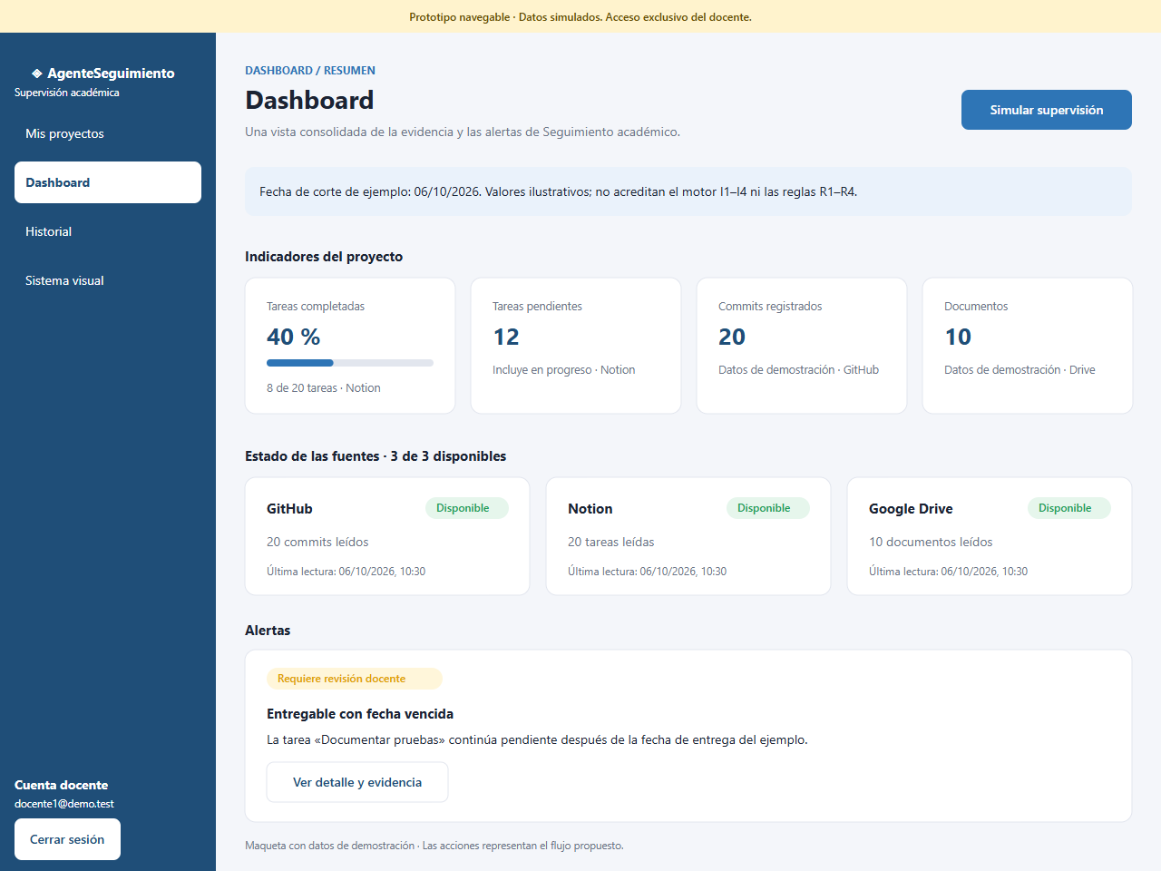
Figura 5. Diseño del Dashboard (render del frame «TA-016 / 01 Dashboard»).
Pantalla 2 · Detalle de alerta. Etiqueta «Ejemplo ilustrativo», tabla de causa y evidencia (proyecto, tarea, responsable, fecha límite, fecha de corte y estado) y las acciones «Marcar revisada en demo» y «Volver al Dashboard».
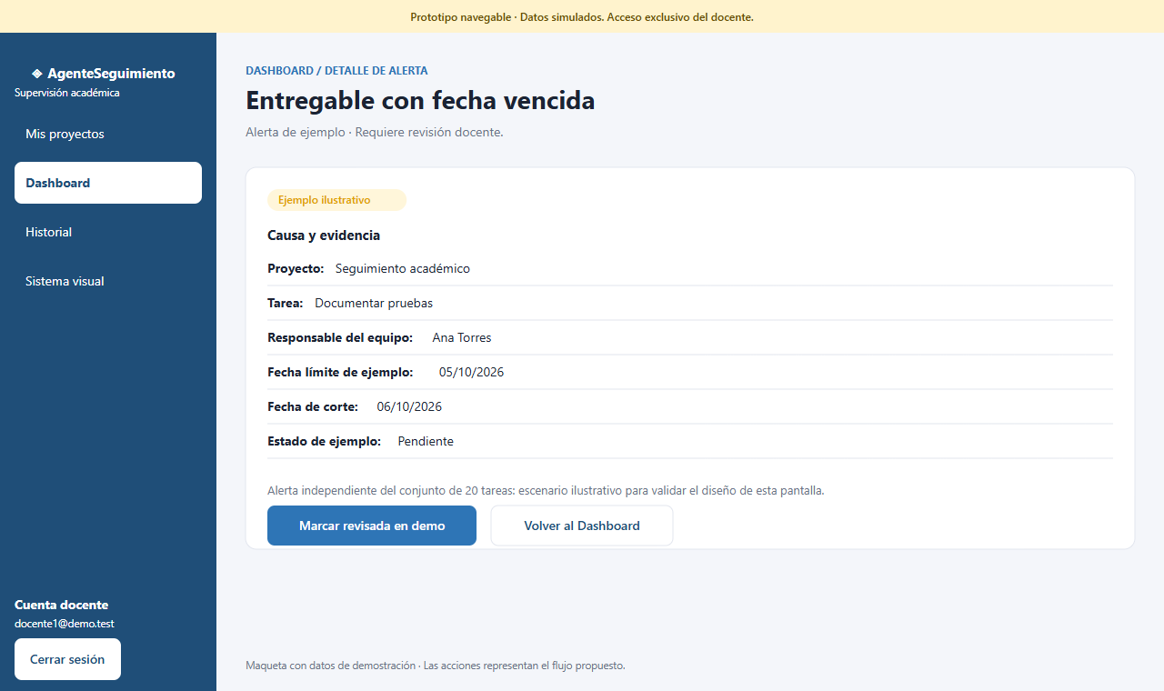
Figura 6. Diseño del Detalle de alerta.
Pantalla 3 · Historial. Tabla de ejecuciones con fecha, resultado y tipo de evidencia. El resultado usa el semáforo del sistema visual: verde para «Completado (simulado)» y rojo para «Parcial: Notion falló».
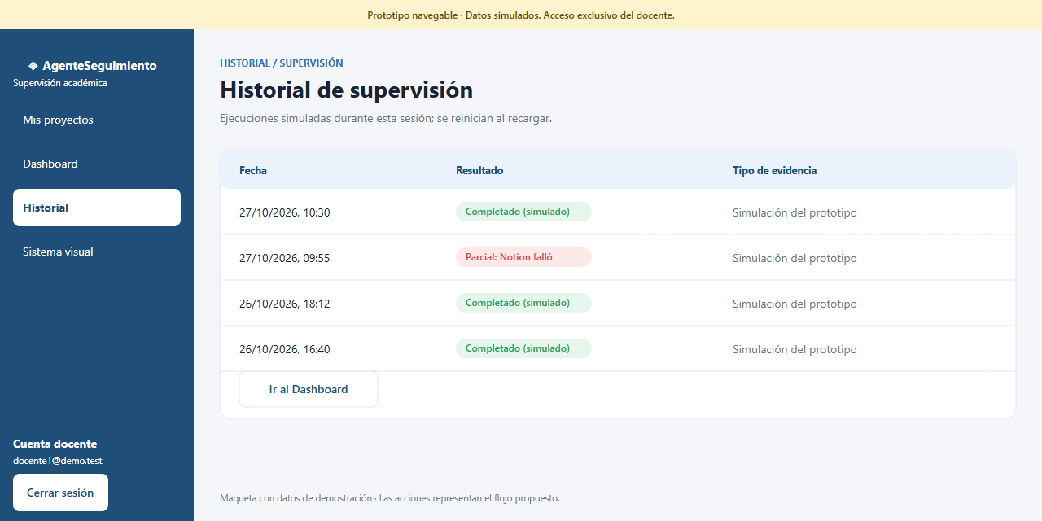
Figura 7. Diseño del Historial.

2.5 Acta de validación con el equipo
La estimación del documento reserva 0,5 h para validar los tres diseños con el equipo. Esta reunión no ocurrió durante la elaboración de este documento, por lo que el acta se deja preparada para completarse en la Daily o en la reunión con el docente.
Campo | Contenido
Fecha de la validación | ____ / ____ / 2026
Asistentes | Chávez · Reyes · Mondragón · Castro
Pantallas revisadas | Dashboard · Detalle de alerta · Historial
Observaciones del equipo | (completar)
Cambios acordados | (completar)
Resultado | ☐ Aprobado ☐ Aprobado con cambios ☐ Rechazado

3. TA-011 · Revisión de consistencia UI (Sprint 1)

3.1 Alcance y método
Se revisaron las 8 pantallas que existen en el frontend: Inicio de sesión, Mis proyectos, Formulario de proyecto, Detalle de proyecto, Dashboard, Detalle de alerta, Historial y Sistema visual. El método fue: (1) capturar todas las pantallas en su estado inicial, (2) recorrerlas con una checklist de 8 criterios tomados de EN-UI-001, (3) corregir lo que fuera menor y (4) volver a capturar con el mismo script para que la comparación sea justa.
Las capturas se generan con un script y no a mano: frontend/scripts/capturar-semana9.mjs usa Playwright con Edge, inicia sesión con la cuenta demo, recorre cada ruta a 1280 px de ancho y guarda una imagen por pantalla en la carpeta «antes» o «despues».

3.2 Checklist aplicada
N.º | Criterio | Hallazgo | Resultado | Corrección
1 | Todos los colores salen de tokens.css (sin #hex en JSX ni en base.css) | Se buscaron valores hexadecimales en src/paginas, src/componentes, src/layout y base.css: 0 resultados. | Cumple | —
2 | Tipografía y tamaños con las variables --fs-* | Sin tamaños sueltos que contradigan la escala. | Cumple | —
3 | Espaciado con la escala --sp-* | Las separaciones usan var(--sp-n). | Cumple | —
4 | Antetítulo con el mismo formato en todas las pantallas | Había 3 formatos: «TA-002 / TA-016 · …», «HU-002 · …» y «Mis proyectos / Detalle». Mostraban códigos internos al docente. | Inconsistente | Unificado a «Sección / Pantalla» en las 7 pantallas internas.
5 | Fechas con un único formato visible | Mis proyectos y Detalle mostraban 2026-09-21 (ISO) mientras Dashboard y Alerta usaban 06/10/2026. | Inconsistente | Nueva función fechaCorta() en UI.jsx; se aplica en Proyectos.jsx y Detalle.jsx (dd/mm/aaaa).
6 | Botones primario/secundario con la misma jerarquía | Acciones principales en azul, secundarias en borde. | Cumple | —
7 | Nombre «Dashboard» y textos de navegación coherentes | Menú, botones y títulos usan la misma palabra. | Cumple | —
8 | Estados con el semáforo (ok / warn / bad) del sistema visual | Pills y avisos usan --okbg, --warnbg, --badbg. | Cumple | —

Resumen: 6 de 8 criterios cumplían; 2 tenían inconsistencias reales y quedaron corregidas. Los cambios son menores (texto y formato), sin tocar la lógica de las pantallas.

3.3 Corrección aplicada
Función nueva en src/componentes/UI.jsx, usada por Proyectos.jsx y Detalle.jsx:
/** Convierte una fecha ISO (aaaa-mm-dd) al formato visible dd/mm/aaaa. */
export function fechaCorta(iso) {
const [a, m, d] = String(iso ?? '').split('-')
return a && m && d ? `${d}/${m}/${a}` : String(iso ?? '')
}

Antetítulos unificados (un solo cambio de texto por archivo):
Pantalla | Antes | Después
Mis proyectos | HU-002 · Proyectos académicos | Mis proyectos / Listado
Registrar / Editar proyecto | HU-002 · Registrar proyecto | Mis proyectos / Registrar proyecto
Dashboard | TA-002 / TA-016 · Dashboard docente | Dashboard / Resumen
Detalle de alerta | TA-016 · Detalle de alerta | Dashboard / Detalle de alerta
Historial | TA-016 · Historial | Historial / Supervisión
Sistema visual | EN-UI-001 · Sistema visual | Sistema visual / Guía

3.4 Capturas antes y después
Las dos columnas se capturaron con el mismo script, el mismo ancho (1280 px) y la misma cuenta, así que cualquier diferencia visual viene de los cambios.

Mis proyectos
ANTES  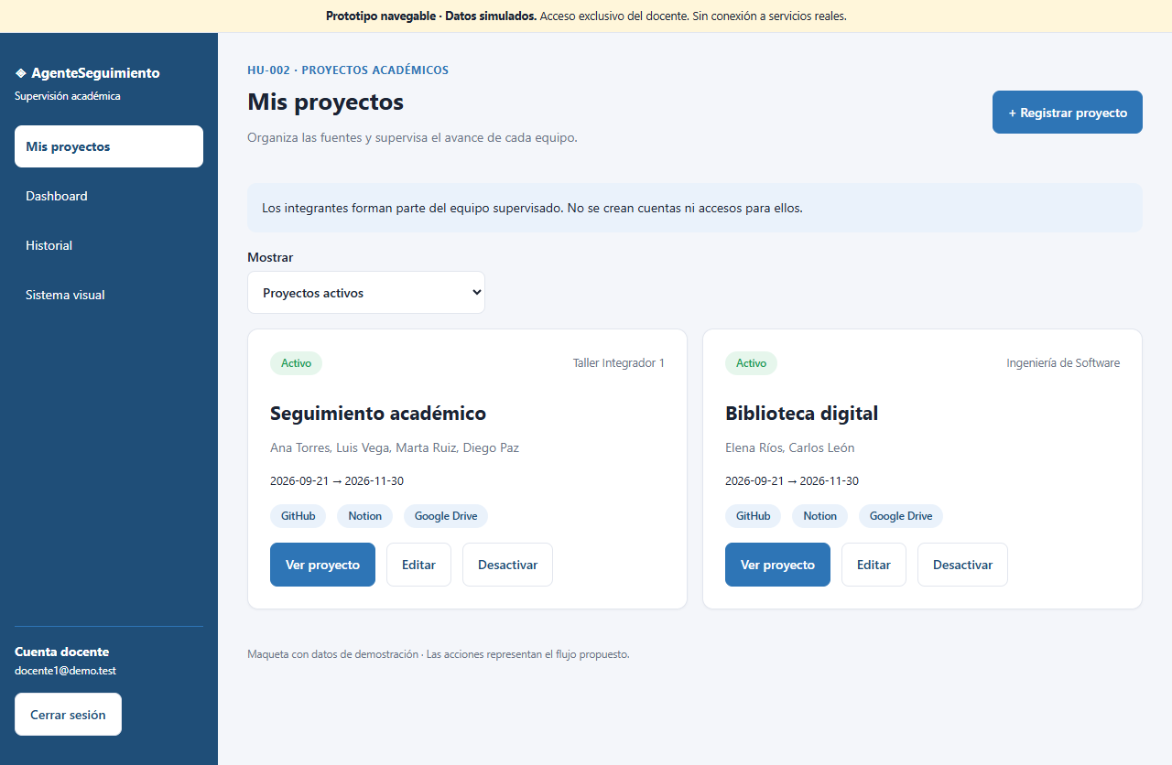 | DESPUÉS  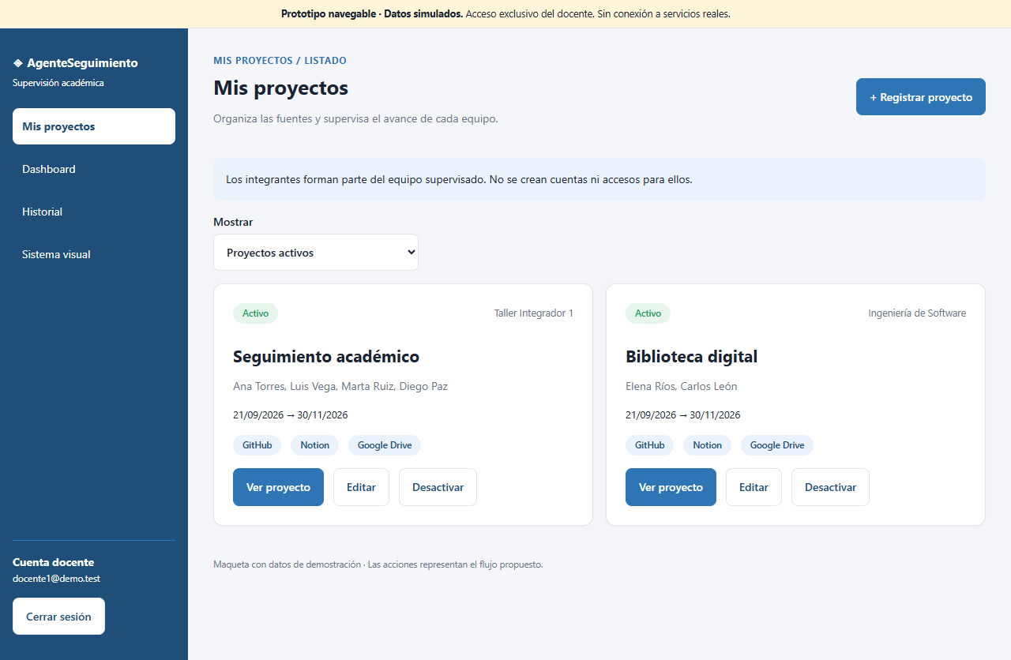
Cambia el antetítulo («HU-002 · Proyectos académicos» → «Mis proyectos / Listado») y las fechas de cada tarjeta (2026-09-21 → 21/09/2026).

Detalle de proyecto
ANTES  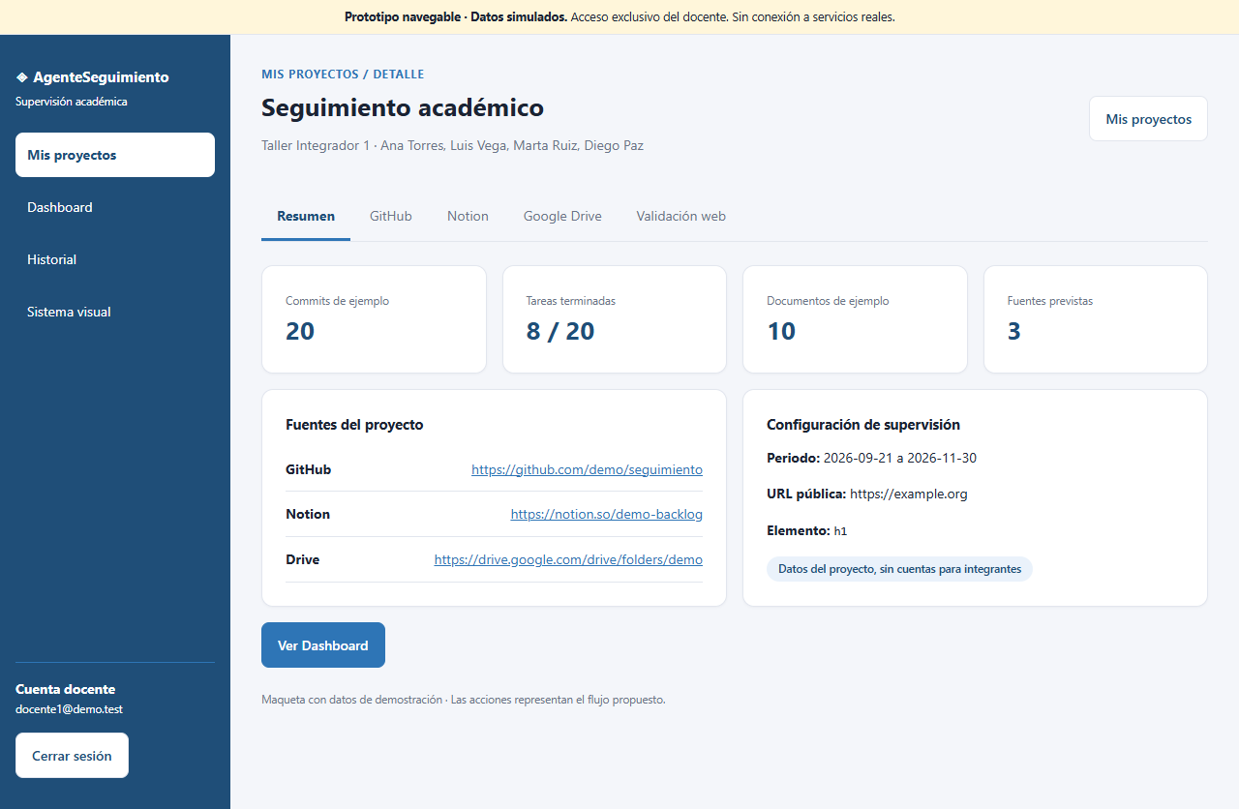 | DESPUÉS  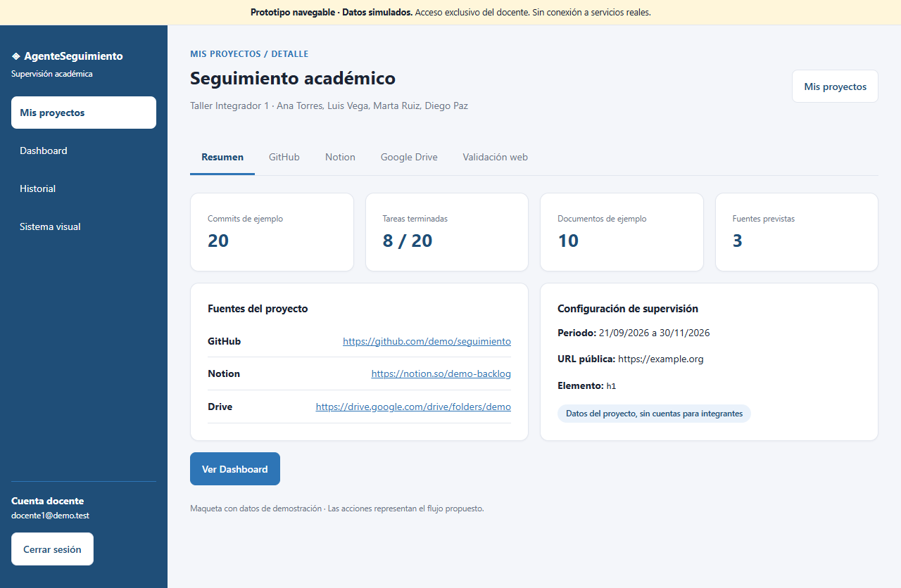
El periodo del proyecto pasa de «2026-09-21 a 2026-11-30» a «21/09/2026 a 30/11/2026».

Formulario de proyecto
ANTES  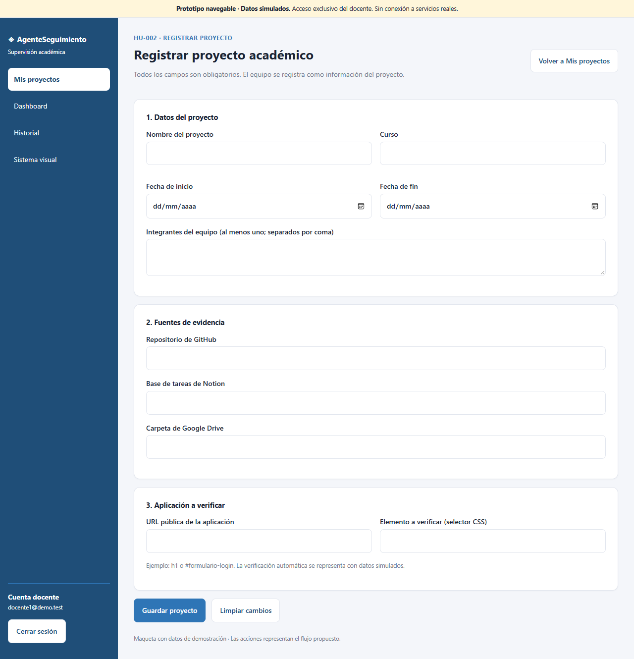 | DESPUÉS  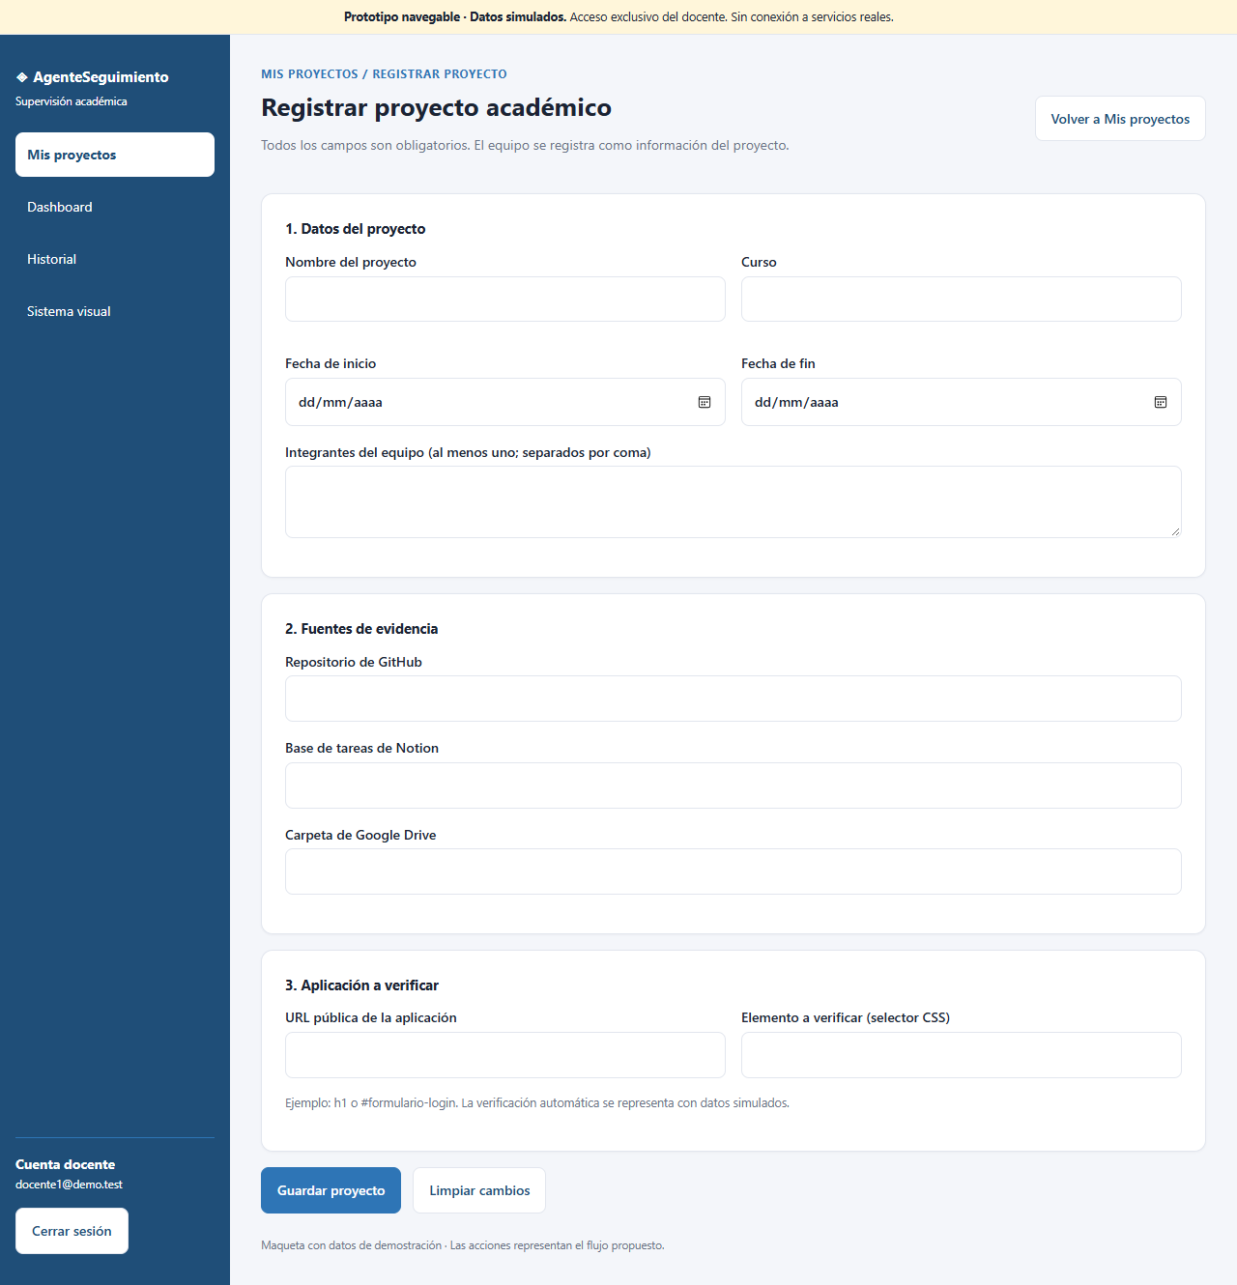
Solo cambia el antetítulo («HU-002 · Registrar proyecto» → «Mis proyectos / Registrar proyecto»).

Dashboard
ANTES  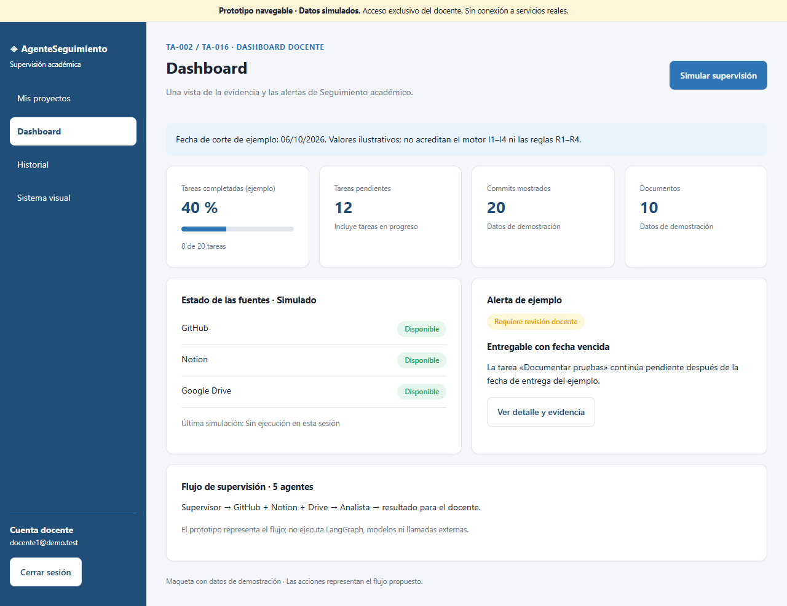 | DESPUÉS  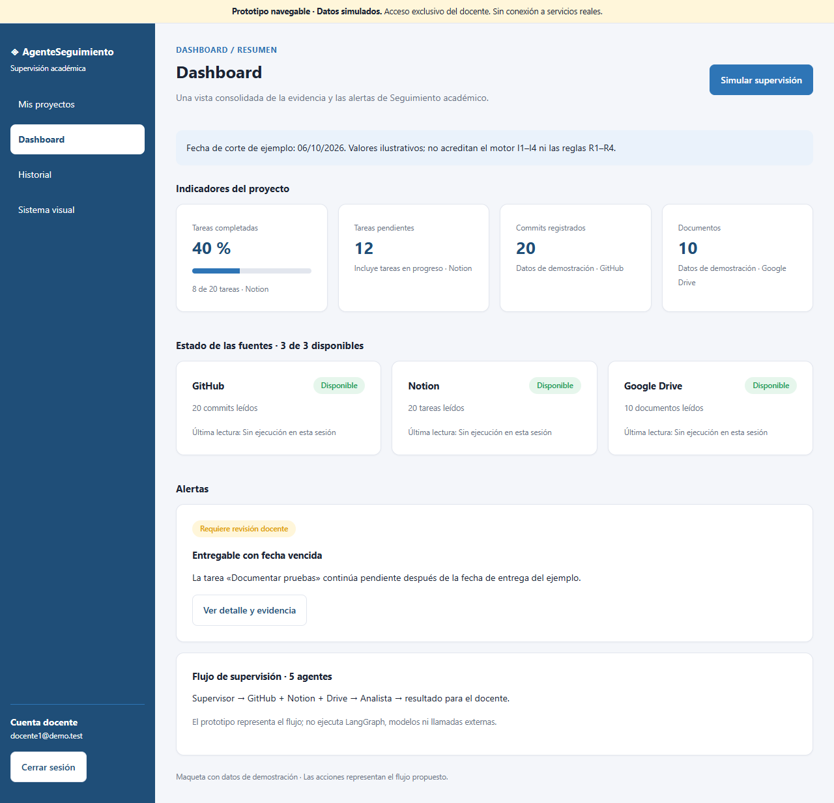
Cambia el antetítulo y se reorganiza el contenido; el detalle se explica en la sección 4 (TA-020).

Detalle de alerta
ANTES  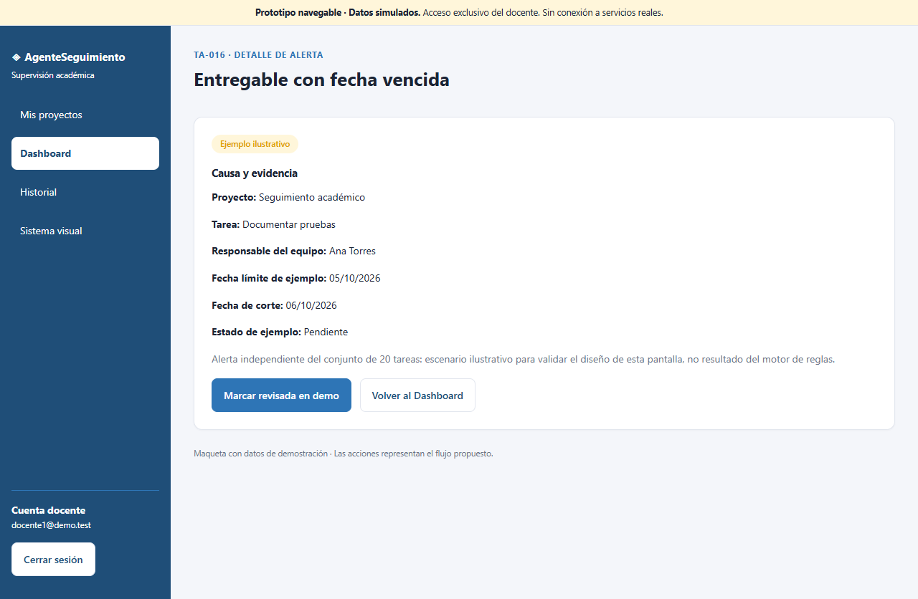 | DESPUÉS  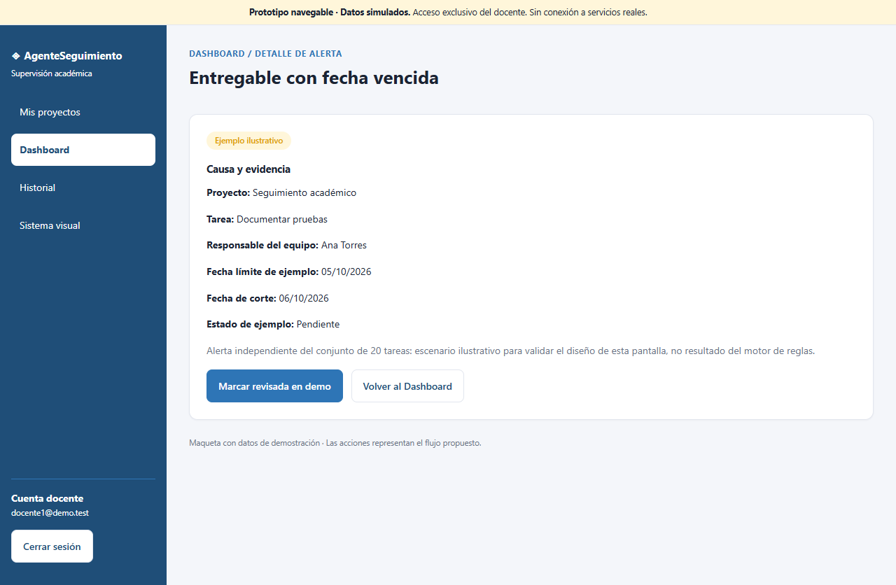
Antetítulo «TA-016 · Detalle de alerta» → «Dashboard / Detalle de alerta».

Historial
ANTES  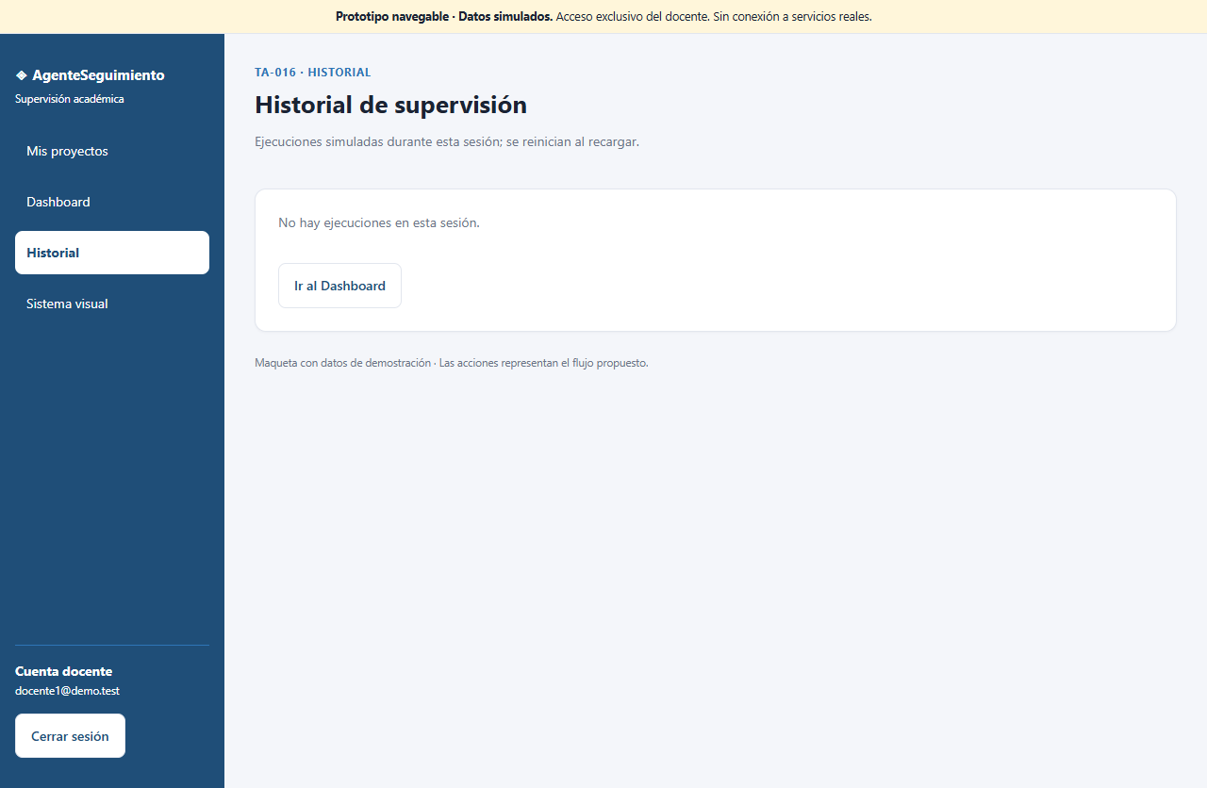 | DESPUÉS  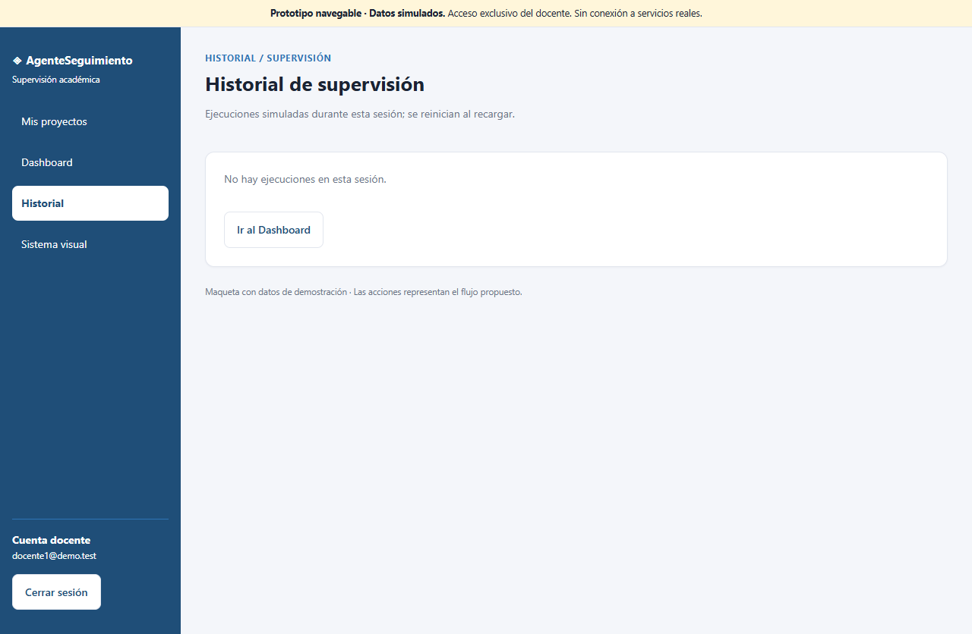
Antetítulo «TA-016 · Historial» → «Historial / Supervisión».

Sistema visual
ANTES  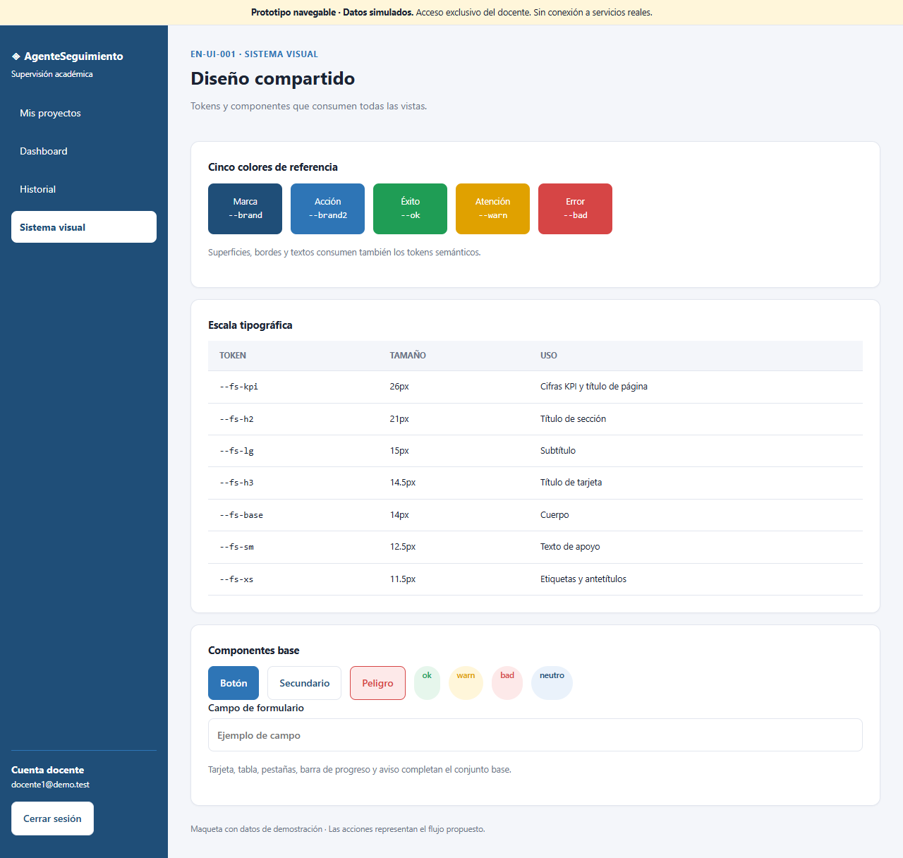 | DESPUÉS  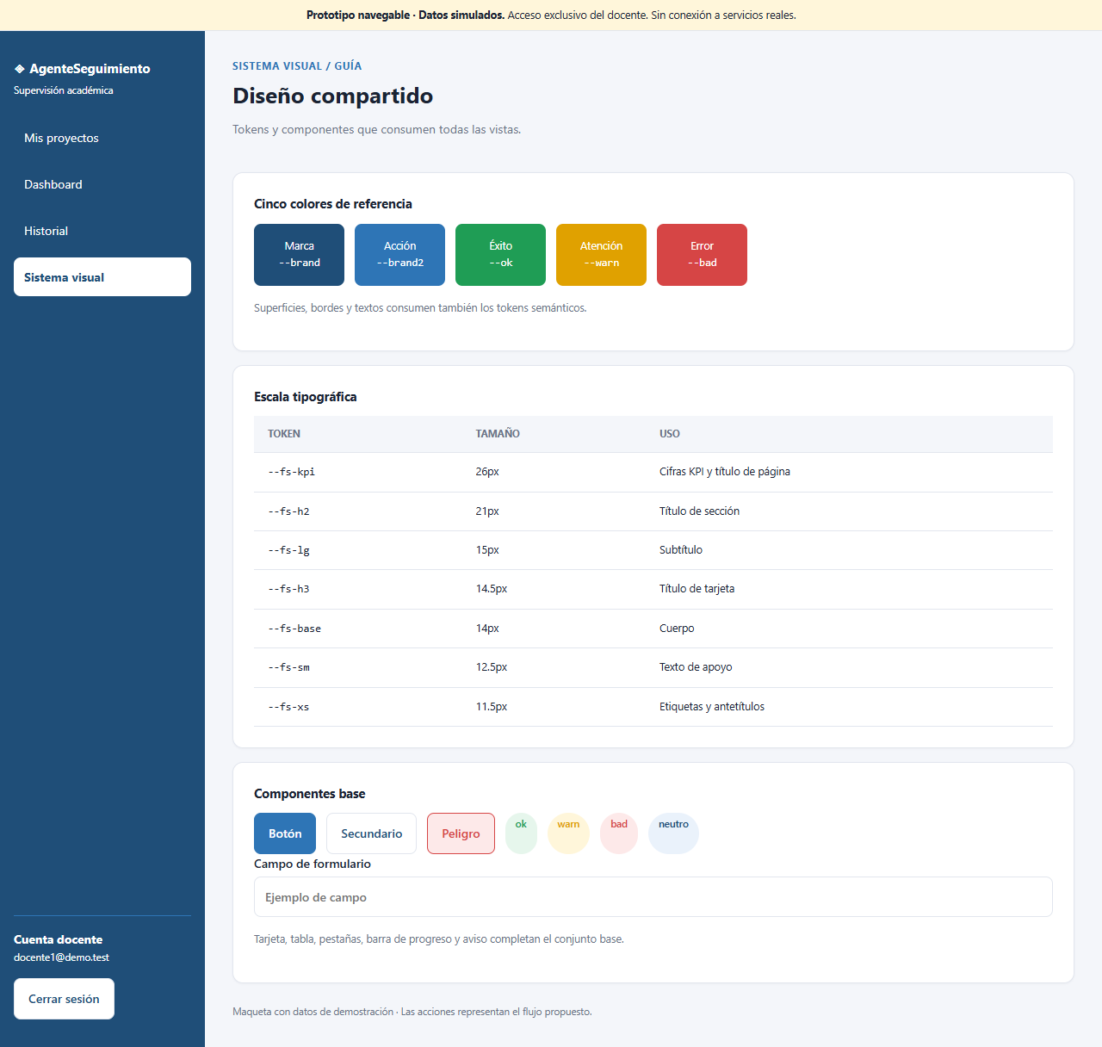
Antetítulo «EN-UI-001 · Sistema visual» → «Sistema visual / Guía».

Inicio de sesión (sin cambios)
ANTES  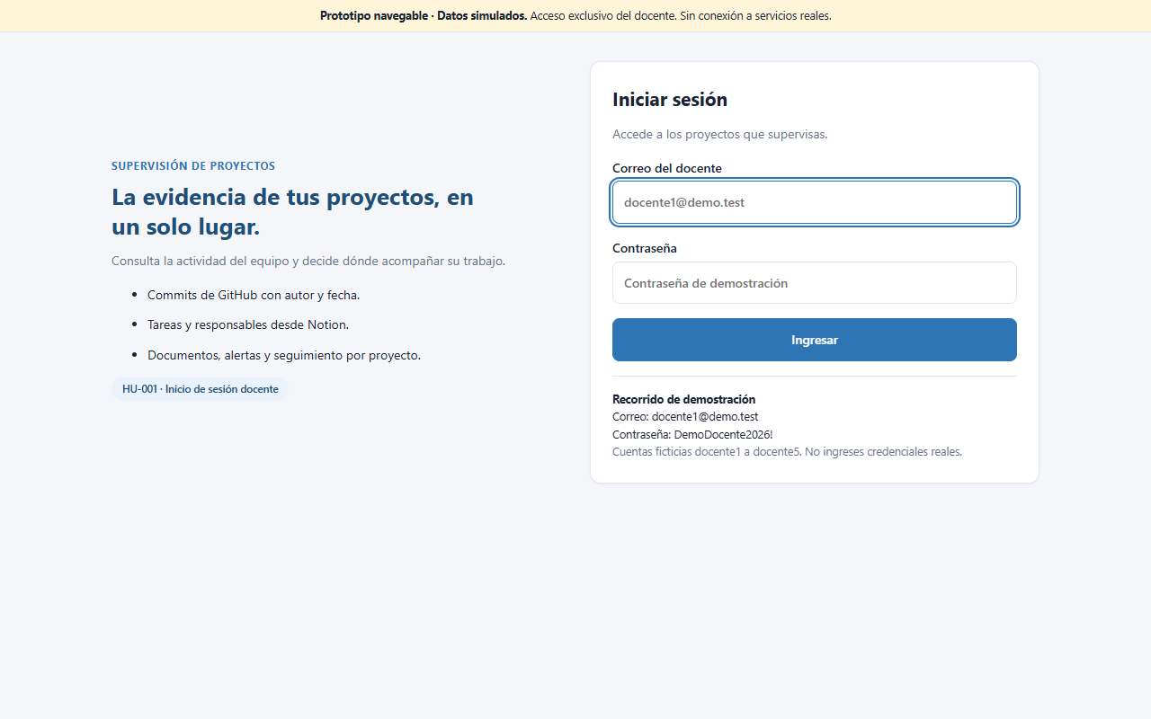 | DESPUÉS
Esta pantalla ya cumplía la checklist y no se modificó; se incluye para dejar constancia de que se revisó.

4. TA-020 · Dashboard consolidado (React)

4.1 Qué pedía la tarea
«Estructura 1,5 h · tarjetas de indicadores 2 h · estado de fuentes 1,5 h». El Dashboard previo tenía las tarjetas y las fuentes mezcladas en una sola cuadrícula, sin títulos de sección ni indicación de qué fuente aportaba cada cifra.

4.2 Cambios realizados (archivo frontend/src/paginas/Dashboard.jsx)
- Estructura. Tres secciones con título propio y accesibles (aria-labelledby): «Indicadores del proyecto», «Estado de las fuentes» y «Alertas», más la tarjeta del flujo de supervisión.
- Tarjetas de indicadores. Cuatro tarjetas (tareas completadas con barra de progreso, tareas pendientes, commits y documentos). Cada una indica la fuente de la que sale: Notion, GitHub o Google Drive.
- Estado de fuentes. Una tarjeta por fuente con su estado (Disponible / Integración fallida), cuántos elementos se leyeron y la última lectura. El título resume «n de 3 disponibles».
- Reacción a fallas. Si se simula un token inválido de Notion, su tarjeta se pone en rojo con el mensaje «Sin datos: error de autorización simulado» y el contador pasa a «2 de 3 disponibles».
- Estilos. Se añadieron al final de base.css las clases .tres, h2.seccion, .fuente-card y .fuente-cab, solo con variables de tokens.css (sin colores nuevos). En pantallas de hasta 1000 px las tarjetas de fuente pasan a una sola columna.

Fragmento de la lista de fuentes y su uso (el estado de cada tarjeta se deriva del mismo estado notionFallo que ya existía):
const FUENTES = [
{ id: 'github', nombre: 'GitHub', aporta: 'Commits', cantidad: 20 },
{ id: 'notion', nombre: 'Notion', aporta: 'Tareas', cantidad: 20 },
{ id: 'drive', nombre: 'Google Drive', aporta: 'Documentos', cantidad: 10 },
]

const disponibles = FUENTES.filter(f => !(f.id === 'notion' && notionFallo)).length

4.3 Evidencia
Figura 8. Dashboard completo con sus tres secciones.

Tarjetas de indicadores
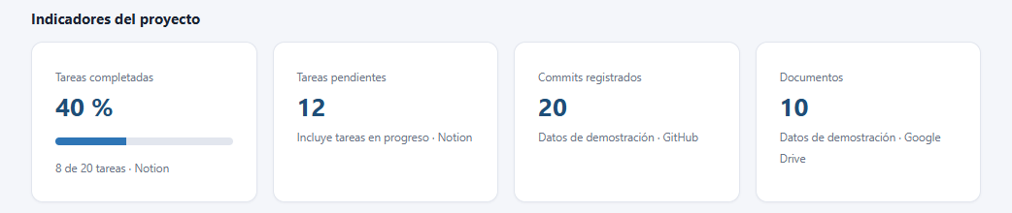
Figura 9. Sección «Indicadores del proyecto» con la fuente de cada cifra.

Estado de las fuentes (normal)
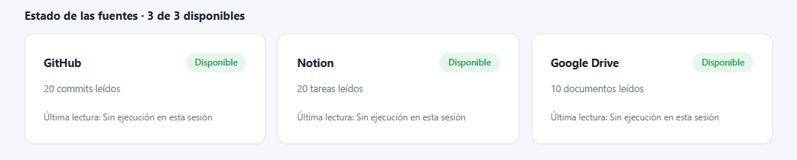
Figura 10. Las tres fuentes disponibles: «3 de 3 disponibles».

Estado de las fuentes con falla simulada
Se llegó a este estado desde Detalle de proyecto → pestaña Notion → botón «Simular token inválido», y luego se volvió al Dashboard.
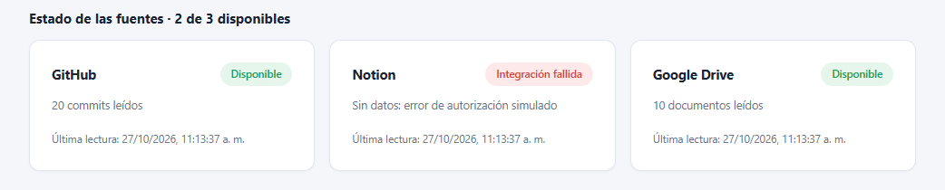
Figura 11. Notion en «Integración fallida»: «2 de 3 disponibles».

Simulación de supervisión
El botón «Simular supervisión» registra una ejecución en el Historial y muestra la traza del flujo de los 5 agentes (simulada).
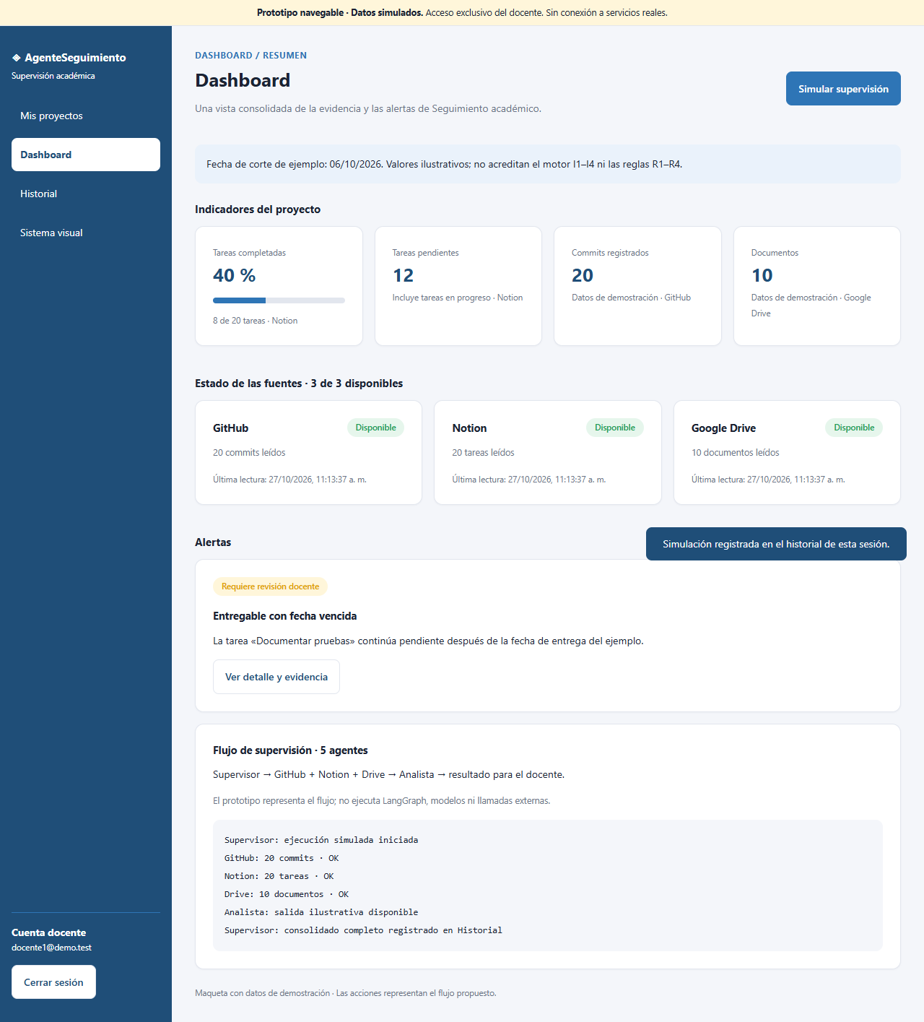
Figura 12. Traza de la simulación y fecha de «Última lectura» actualizada.

Dashboard completo con Notion caído
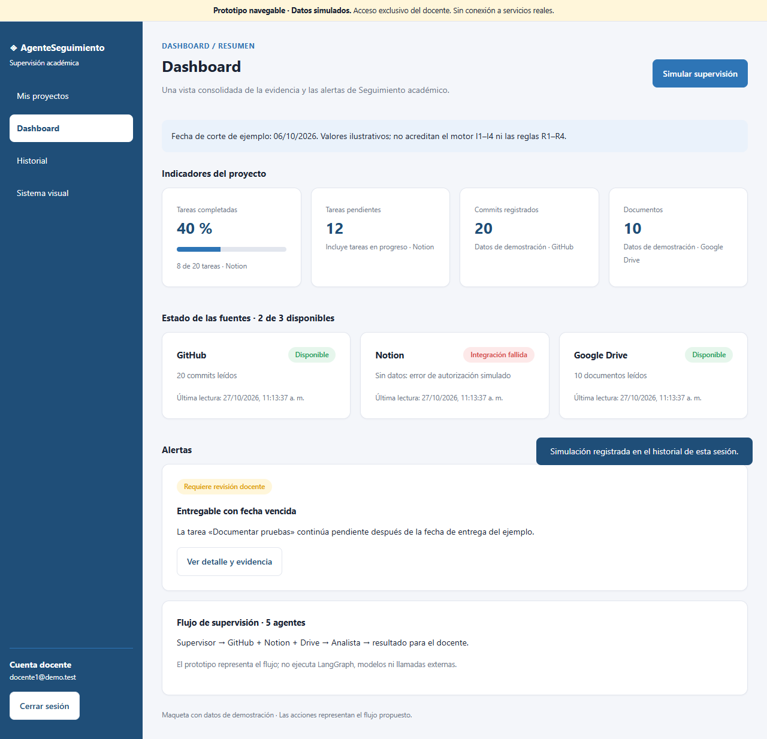
Figura 13. Vista completa con la fuente Notion en falla.

Vista móvil (390 px)
Se verificó que las tarjetas no se desborden en pantallas angostas.
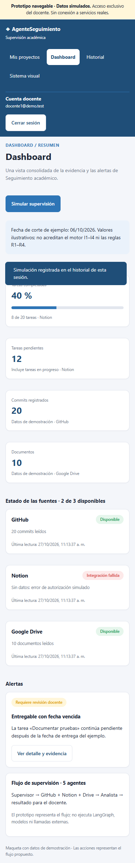
Figura 14. Dashboard a 390 px de ancho.

5. Archivos creados o modificados
Archivo | Cambio | Tarea
frontend/src/paginas/Dashboard.jsx | Reescrito: secciones, tarjetas de indicadores y de fuentes | TA-020
frontend/src/estilos/base.css | Clases nuevas al final del archivo | TA-020
frontend/src/componentes/UI.jsx | Nueva función fechaCorta() | TA-011
frontend/src/paginas/Proyectos.jsx · Detalle.jsx | Usan fechaCorta() | TA-011
frontend/src/paginas/Alerta.jsx · Historial.jsx · Formulario.jsx · SistemaVisual.jsx | Antetítulo unificado | TA-011
frontend/scripts/capturar-semana9.mjs | Captura antes/después de las 8 pantallas | TA-011
frontend/scripts/capturar-dashboard-estados.mjs | Captura de los estados del Dashboard | TA-020
frontend/scripts/render-figma.mjs | Renderiza los frames de Figma a PNG | TA-016
docs/sprint2/figma/generar_svg.mjs | Genera los 3 frames a partir de los tokens | TA-016
docs/sprint2/evidencias/semana9/ | Todas las capturas de este documento | Todas

Cómo reproducir las capturas

- En la carpeta frontend: npm install y luego npm run dev (queda en http://127.0.0.1:5173).
- node scripts/capturar-semana9.mjs antes (o «despues» tras los cambios).
- node scripts/capturar-dashboard-estados.mjs

6. Registro de horas y observaciones
Tarea | Estimado | Observación
TA-016 | 3 h | Diseño y creación de los 3 frames hecha. Falta la validación con el equipo (0,5 h) y firmar el acta.
TA-011 | 1 h | Checklist, 2 correcciones y 16 capturas.
TA-020 | 5 h | Estructura, tarjetas de indicadores y estado de fuentes, con 7 capturas de estados.

Observaciones y limitaciones
- Los frames de Figma se importaron como vectores y textos a partir de un script, en lugar de dibujarlos a mano. Son editables, pero no tienen componentes ni variables de Figma definidos; si el equipo lo quiere, el siguiente paso es convertir los elementos repetidos (botón, pill, tarjeta) en componentes.
- El panel del navegador integrado es pequeño y el lienzo de Figma se ve diminuto en las capturas directas; por eso las Figuras 5 a 7 son renders de los mismos frames.
- El plan Starter de Figma limita el archivo a 3 páginas. Mientras se probaba la creación de la página quedó además una página vacía llamada «Page 3»; se puede borrar sin afectar nada.
- Todos los datos son de demostración. Los indicadores I1–I4 y las reglas R1–R4 reales se integran en la semana 10 (HU-006 y HU-007).

